Игры для улучшения речи и воображения у дошкольников

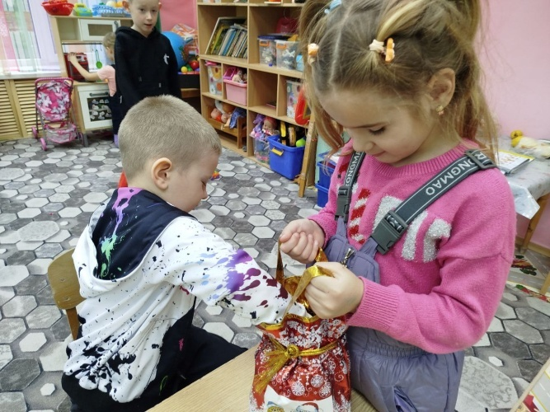
Развитие речи и воображения у дошкольников — важная задача, которую родители могут успешно решать с помощью специальных игр и упражнений. Вот несколько примеров эффективных занятий:
Речевые игры
- «Закончи предложение»: Взрослый начинает фразу, а ребенок заканчивает её собственным вариантом. Например: «Однажды мы пошли гулять...».
- «Назови слово наоборот»: Предложите ребёнку произнести слово задом наперед, начиная с коротких слов ("кот", "дом") и постепенно усложняя задание.
- «Что звучит?»: Называете звук животного или предмета, а ребёнок называет животное или предмет, производящее этот звук.
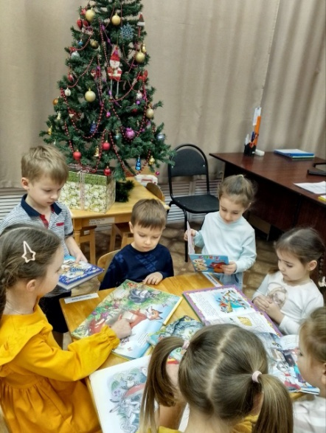
- «Кто сказал больше слов?»: Соревнование на скорость называния существительных, прилагательных или глаголов определенной тематики.
Игры на воображение
- «Фантазия-пересказчик»: Родитель рассказывает начало сказки, потом просит ребёнка продолжить историю своим образом.
- «Представь себе!»: Дайте ребенку простой сюжет («мы полетели на воздушном шаре») и предложите представить подробности путешествия: куда отправились, кого встретили, что увидели.
- «Картинка-загадка»: Покажите картинку и попросите придумать свою версию происходящего события.
- «Творческое рисование»: Нарисуйте вместе простую картину, обсудив идеи и придумывая новые сюжеты.

Совместные занятия
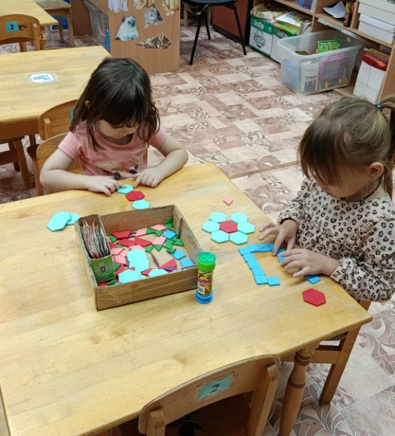
- Театр теней: Используйте фонарик и руки, показывая фигуры животных или персонажей сказок, помогая ребенку повторять движения и озвучивать героев.
- Игра «Угадай-ка»: Один игрок описывает предмет или явление словами, второй пытается угадать, что именно имеется в виду.
- Коллективное сочинительство историй: По очереди продолжаете начатый кем-то другим рассказ, добавляя новую деталь сюжета.
Регулярное использование таких игр стимулирует развитие активной речи, обогащает словарный запас и расширяет кругозор дошкольника.

